James Watt
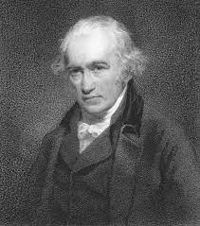
Nation : Angleterre
Période de temps : 1736-1819
Invention : Machine à vapeur
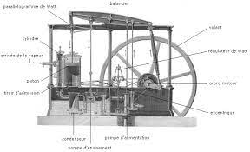
Population ? Le retour en ville.

